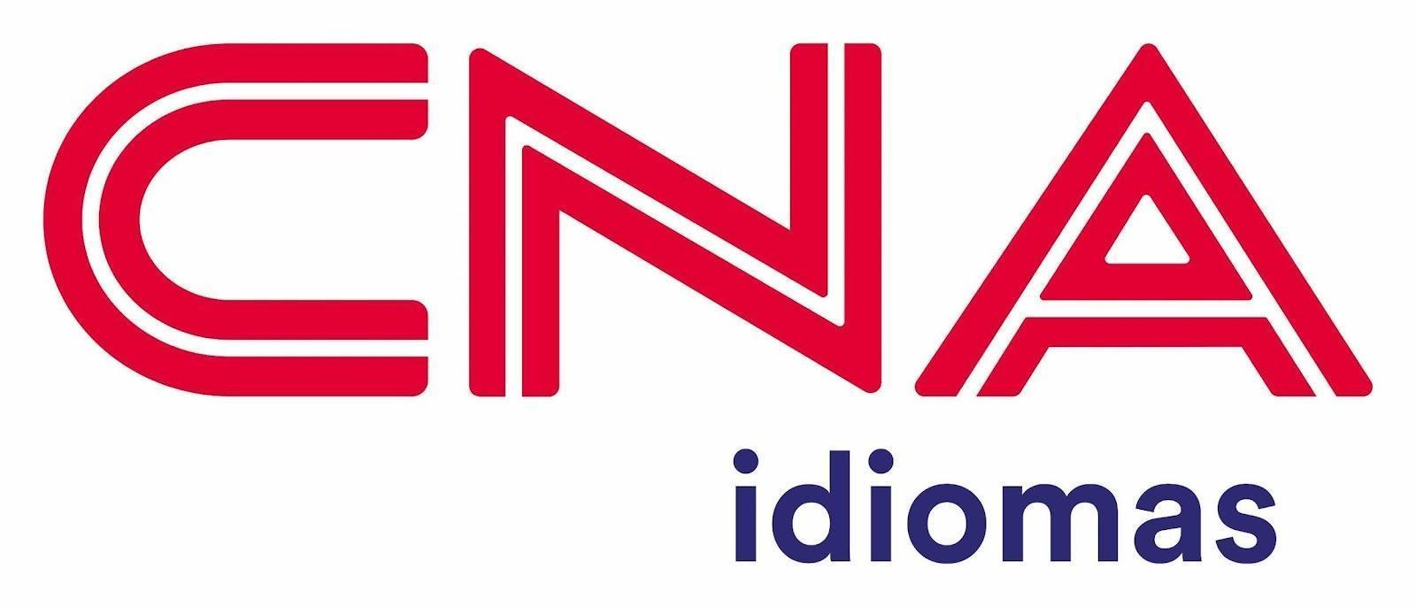

CNA Fly traz experiência de aprendizagem com personalização

Material didático voltado para uso em sala de aula e ambiente digital conta com recursos exclusivos, gamificação, tecnologia avançada e atividades personalizadas

São Paulo, xx de janeiro de 2024 – O CNA Idiomas lança a coleção CNA Fly, que traz um conceito transformador de ensino de inglês voltado para alunos a partir dos 14 anos, integrando materiais didáticos para uso em sala de aula e em ambiente digital, com elementos de gamificação e possibilidades de personalização que auxiliam na aprendizagem. O material foi feito a partir de diversas pesquisas e está em conformidade com o Quadro Comum Europeu de Referência para Línguas (CEFR). O CNA Fly aprimora a experiência de aprendizado do idioma, oferecendo vivências dinâmicas e interativas tanto para estudantes quanto para educadores.

“Com novos recursos, o material apresenta uma identidade visual única, atividades gamificadas, como jogos no livro didático que auxiliam na prática do idioma, e outras personalizações que permitem ao aluno escolher trilhas de aprendizagem conforme seus interesses e necessidades. Como sempre dizemos, o aluno terá o ’superpoder da escolha’. As novidades possibilitam mais autonomia e dinamismo na hora de aprender, com acompanhamento do progresso e entendimento claro das conquistas obtidas, seja em sala de aula, seja no ambiente digital”, comenta Marcelo Barros, CKO do CNA Idiomas.

Entre os diferenciais, destacam-se a nova plataforma digital, que utiliza inteligência artificial e produção humana para gerar conteúdos, e ferramentas práticas, como vídeos de revisão e exercícios interativos. Já os professores contam com o Teacher’s Pack, que proporciona uma experiência otimizada, facilitando o planejamento e a condução de aulas dinâmicas e contribuindo para o desenvolvimento do professor.

O CNA Fly traz ainda programas de capacitação específicos para as equipes pedagógicas das escolas CNA. A iniciativa reforça o compromisso da rede com a Educação, oferecendo um ensino de idiomas de qualidade e que atenda às demandas contemporâneas. “Com o CNA, os alunos se preparam para as oportunidades do presente e do futuro, independentemente de quais sejam os seus objetivos no idioma. Assim, conseguem construir uma base sólida de conhecimento, se tornando capazes de se comunicar com clareza e segurança no idioma”, finaliza Barros.

Sobre o CNA+
Grupo educacional com mais de 900 franquias localizadas em todos os Estados do Brasil, o CNA+ é composto pelas marcas CNA Idiomas e Ctrl+Play. A franquia de ensino de idiomas (cursos de inglês e espanhol) tem mais de 50 anos de atuação no mercado e cerca de 400 mil alunos/ano em mais de 750 unidades, sendo uma das marcas mais premiadas do franchising nacional. Já a Ctrl+Play, franquia de tecnologia e inovação, oferece cursos de robótica e programação para o público a partir de 7 anos. Faz parte do grupo CNA+ desde novembro de 2023 e, atualmente, conta com mais de 120 unidades em operação.

Contatos para a imprensa
Loures Comunicação
Barbara Franco
barbara.franco@loures.com.br
(11)98264-4871

Maria Eduarda Trindade
maria.trindade@loures.com.br
(11) 96011-5239

Luci Anunciato
luci.anunciato@loures.com.br
(11) 99522-8600

